Ejemplos de Sistema Operativo  Familia Windows  • Windows 95  • Windows 98  • Windows 2000 server  • Windows XP  Familia Macintosh  • Mac OS 7  • Mac OS 8  • Mac OS 9  • Mac OS X  Familia UNIX  • AIX  • AMIX  • GNU/Linux
  Cómo se utiliza un Sistema Operativo
  Un usuario normalmente interactúa con el sistema operativo a través de un sistema de comandos, por ejemplo, el sistema operativo DOS contiene comandos como copiar y pegarpara copiar y pegar archivos respectivamente. Los comandos son aceptados y ejecutados por una parte del sistema operativo llamada procesador de comandos o intérprete de la línea de comandos.
  Sistemas
  operativos
  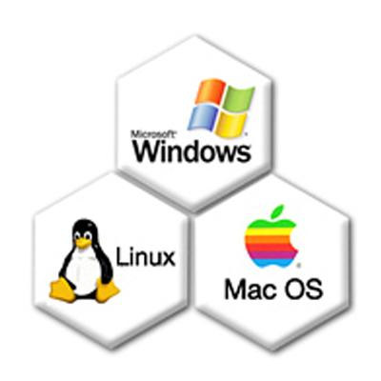

 | 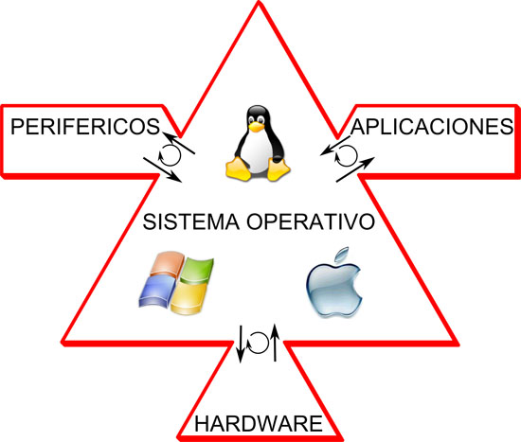 |  | Clases:  •Multiusuario: Permite que dos o más usuarios utilicen sus programas al mismo tiempo.  •Multiprocesador: soporta el abrir un mismo programa en más de una CPU.  •Multitarea: Permite que varios programas se ejecuten al mismo tiempo.  •Multitramo: Permite que diversas partes de un solo programa funcionen al mismo tiempo.  •Tiempo Real: Responde a las entradas inmediatamente. Los sistemas operativos como DOS y UNIX, no funcionan en tiempo real.
  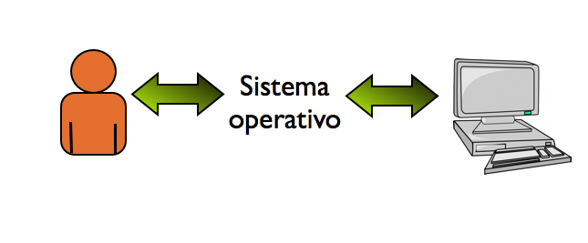
  DEFINICIÓN:
  Un sistema operativo (SO) es el software basico de una computadora, que provee una interfaz entre el resto de programas del ordenador, los dispositivos hardware y el usuario
  FUNCION:
  Las funciones básicas del Sistema Operativo son administrar los recursos de la máquina, coordinar el hardware y organizar archivos y directorios en dispositivos de almacenamiento.

